**Para desarrollar el juego de Tetris, tener en cuenta los siguientes criterios para el manejo adecuado de desarrollo del aplicativo.**

**Lenguaje de Programación Java.**

Inicialmente para trabajar con el lenguaje de programación Java es necesario tener el Kit de desarrollo Java (JDK 1.2 en adelante) que se distribuye gratuitamente en la dirección de Internet *www.javasoft.com* ó *www.java.sun.com* de Sun Microsystems. Este kit incluye unas clases predefinidas, es decir, el API (Application Programming Interface).De Java, para realizar una programación adecuada en lenguaje programación de java 7.2.

**Java 7.2**

Java es un lenguaje de programación que cada vez cobra más importancia tanto en el ámbito de Internet como en la informática en general. Una de las principales características de Java que independiente de la plataforma. Esto quiere decir que si se hace un programa en Java puede funcionar en cualquier computador, esto es una ventaja significativa para programadores pues antes tenían que hacer un programa para cada sistema operativo. El lenguaje de programación Java, logra esa independencia gracias a su máquina virtual que hace de puente entre el sistema operativo y el programa de Java y posibilita que este último se entienda perfectamente. Un programa java se puede ejecutarse como.

* **Stand Alone**: Aplicación independiente.
* **Applet**: Una aplicación especial que se ejecuta en el navegador del cliente.
* **Aplicación**: programa que se guarda y se ejecuta en el equipo local del usuario.
* **Servlet**: Una aplicación especial sin Interfaz que se ejecuta en un servidor.

Para el desarrollo del software “Juego de Tetris”. Se basó en la siguiente fase para realizar cualquier mantenimiento o mejora del juego de Tetris:

**UN MÓDULO PRINCIPAL (MAIN):** en el que se generan el tablero y las piezas, y se toman las decisiones del juego: respuesta a las órdenes del jugador, movimiento automático de las fichas (caída), tiempo de caída, etc.

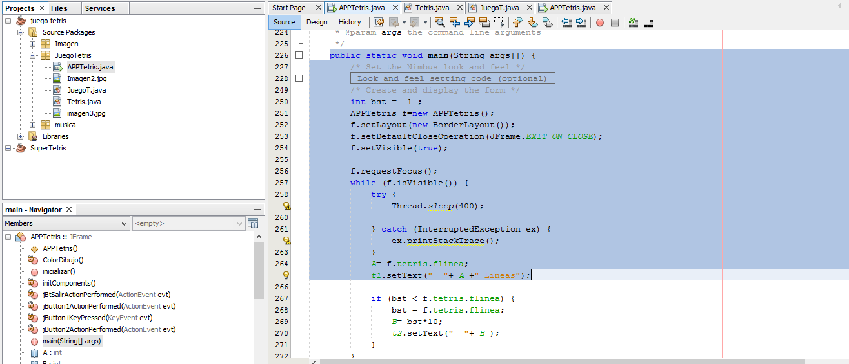

**UN TABLERO DE JUEGO:** En el que se dibuja una cuadrícula, sobre la cual se irán pintando las piezas. El tablero se encarga de limpiar las filas llenas, bajar las casillas ocupadas de las filas superiores, y de asignar color de fondo (pintar) a las casillas ocupadas por piezas.

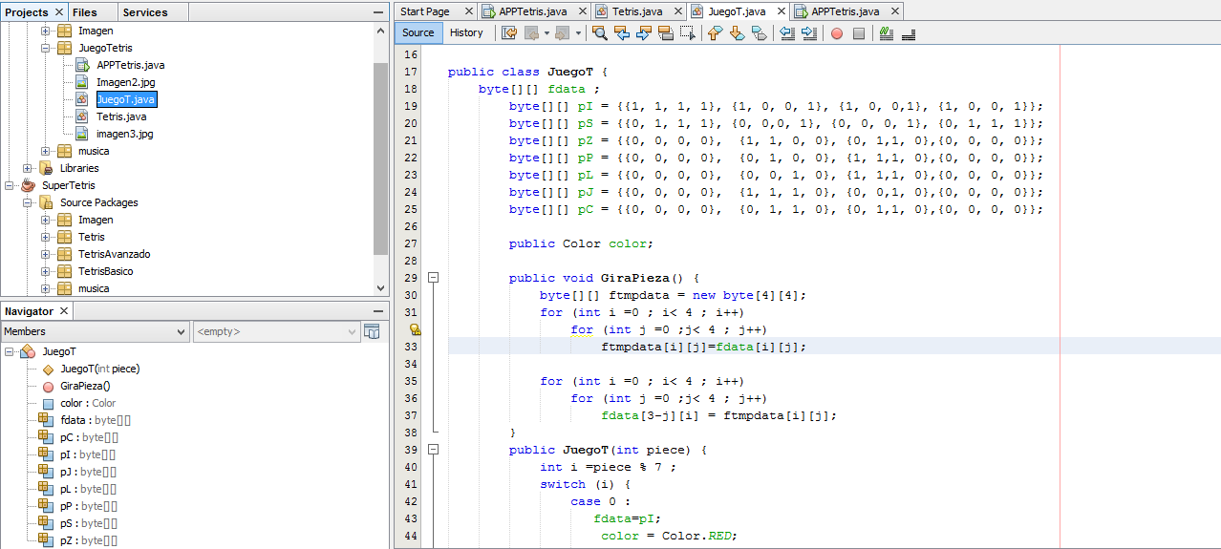

**PIEZAS DEL JUEGO:** Generadas de forma aleatoria, cada una con un color distinto. Cuando se genera una pieza, lo que hace el programa es dibujar la pieza sobre la cuadrícula (tablero), cambiando el color de fondo de las casillas ocupadas por la pieza por el color de dicha pieza. Para controlar si una casilla está ocupada y poder cambiar la posición de una pieza (girándola o desplazándola a derecha, izquierda o abajo), generar una pieza nueva o controlar el final del juego, lo que hacemos es comparar el color de las casillas que debería ocupar la pieza en la nueva posición: si el color de fondo de la casilla es blanco, está libre. En caso contrario, está ocupada y la pieza no puede desplazarse o generarse. Esto se resuelve preguntando a tablero por el color de fondo de las casillas que deberían ocupar las piezas.

Como cada pieza tiene una forma y un comportamiento distintos, se ha implementado una clase pieza donde se define el comportamiento común a todas. El resto de los métodos que se utilizan serán sobre escritos en cada uno de los distintos tipos de piezas, que heredan de la superclase pieza, adaptándolos a su comportamiento particular.

